Муниципальное автономное дошкольное образовательтное учреждение «Детский сад «Дюймовочка»
(Детский сад «Дюймовочка»)

Принято  на заседание педагогическом совете  «23» августа 2022 года  Протокол № 1 | Утверждаю  Приказом Детского сада «Дюймовочка  от «23» августа 2022 года № 44-од  Заведующая детским О.В. Евграфова  садом

Дополнительная
общеобразовательная общеразвивающая
программа социально-педагогической направленности
по обучению дошкольников чтению

Возраст обучающихся 6-7 лет

Срок реализации: 1 год

Составитель программы:
Смекалова Светлана Владимировна,
учитель-логопед

рп. Демянск
2022 год

СОДЕРЖАНИЕ

1.Пояснительная записка………………………………………………………..2-9
2.Учебно-тематический план …………………………………………………..9-12
3.Содержание программы……………………………………………………….12-13
4.Методическое обеспечение программы………………………………………………………………………..13-14
5.Список использованной литературы…………………………………………14-15
6.Приложение…………………………………………………………………….16-24

- Пояснительная записка

Актуальность
проблема подготовки детей дошкольного возраста к овладению грамотой до школы является особо актуальной. Причинами тому являются:
- Возросшие требования школ, а особенно гимназий и лицеев, к будущим первоклассникам. Одно из требований – готовность к овладению грамотой, которая включает в себя овладение ребенком звукобуквенным, звуко-слоговым и лексико-синтаксическим анализом и синтезом до поступления в школу.
- Букварный период в первом классе совпадает с периодом адаптации детей к новым условиям жизни и обучения. Педагогическая практика показывает, что читающие ребята чувствуют себя более уверенно в адаптационный период и имеют больше перспектив для успешного обучения в школе.
- В последнее десятилетие увеличилось число детей с отклонениями в речевом развитии. Речь ребенка в целом понятна и не вызывает у него трудностей в общении в дошкольном возрасте пока к ней не предъявляются особые требования. Небольшие отклонения не беспокоят родителей. Но дело резко меняется с началом школьного обучения. Уже на первых порах обучения чтению и письму в школе такие дети испытывают значительные затруднения, пишут с ошибками, и как результат – плохие оценки, негативное отношение к школе, отклонение в поведении, повышенная утомляемость и невроз.
Ребенок начинает пользоваться родным языком с раннего детства, но не осознает тех способов, с помощью которых осуществляется его речь. С начала обучения грамоте он приступает к анализу своей речи и узнает, что она состоит из отдельных слов, слова — из слогов, слоги — из звуков, звуки обозначаются буквами. С психологической точки зрения начальный период обучения грамоте — формирование у ребенка нового отношения к речи. Предметом познания становится сама речь, ее внешняя звуковая сторона. Поэтому в период обучения грамоте большое место отводится развитию фонематического слуха, умению различать в речевом потоке отдельные слова, звуки в слове.
Уровень речевого развития, на который выходит ребёнок в 6-7летнем возрасте, вплотную подводит его к серьёзному этапу – овладению письменными формами речи (чтением и письмом). Поэтому старший дошкольный возраст – это период серьёзной подготовки детей к обучению в школе.
Рабочая программа разработана в соответствии с:
- Федеральным законом «Об образовании в Российской Федерации» № 273-ФЗ от 29.12.2012 г.,
- Федеральным государственным образовательным стандартом дошкольного образования, утверждённого приказом МОиН РФ № 1155 от 17 октября 2013 г.,
- СанПиН 2.4.1.3049-13 «Санитарно-эпидемиологические требования к устройству, содержанию и организации режима работы дошкольных образовательных организаций»
Возрастные особенности детей 6-7 лет.
Дети 6-7 лет уже имеют определенные знания, умения и навыки. В этом возрасте у ребенка появляется способность целевого запоминания необходимой информации. У него начинает формироваться логическое мышление, уже не изолированно, а во взаимосвязи с общими изменениями в его жизни, с формированием его мироощущения.
Этот возраст особенно благоприятен для начала формирования фонетико-фонематического слуха, поскольку дети отличаются особой чуткостью к языковым явлениям. Они легко и прочно запоминают небольшой по объему языковой материал и хорошо его воспроизводят. Так, ребенок усваивает родной язык непроизвольно, на основе подражания. Прежде, чем ребенок начинает сознательно ставить цели и понимать, для чего и как изучать родной язык, он уже им, в основном, владеет.
Эта непроизвольная, ненапряженная форма усвоения языка весьма эффективна. Усвоение происходит в игровой деятельности, при содействии положительных эмоций, непроизвольного внимания, непроизвольной памяти. Для правильной организации системы формирования фонематического слуха дошкольников преподавателю необходимо знать не только их возрастные, но и индивидуальные особенности. Индивидуальные качества детей преподаватель должен учитывать уже с первых дней занятий..
Это приучит детей быть более внимательными к звуковой стороне родного языка. Преподаватель выясняет, что больше всего привлекает ребенка в процессе занятий, и дает ему возможность заняться языковыми упражнениями, но не изолированно, а вместе с группой, что и позволяет малышу наиболее полно проявить свои речевые возможности. Как только ребенок убеждается в первых своих успехах, он начинает верить в свои силы и с еще большим желанием старается «говорить так, как педагог».

Психологические особенности детей с ЗПР
1.У детей наблюдается низкий уровень развития восприятия. Это проявляется в необходимости более длительного времени для приема и переработки сенсорной информации, недостаточно знаний этих детей об окружающем мире.
2.Недостаточно сформированы пространственные представления, дети с ОВЗ часто не могут осуществлять полноценный анализ формы, установить симметричность, тождественность частей конструируемых фигур, расположить конструкцию на плоскости, соединить ее в единое целое.
3.Внимание неустойчивое, рассеянное, дети с трудом переключаются с одной деятельности на другую. Недостатки организации внимания обуславливаются слабым развитием интеллектуальной активности детей, несовершенством навыков и умений самоконтроля, недостаточным развитием чувства ответственности и интереса к учению.
4.Память ограничена в объеме, преобладает кратковременная над долговременной, механическая над логической, наглядная над словесной.
5.Снижена познавательная активность, отмечается замедленный темп переработки информации.
6.Мышление – наглядно-действенное мышление развито в большей степени, чем наглядно-образное и особенно словесно-логическое.
7.Снижена потребность в общении как со сверстниками, так и со взрослыми.
8. Игровая деятельность не сформирована. Сюжеты игры обычны, способы общения и сами игровые роли бедны.
9.Речь – имеются нарушения речевых функций, либо все компоненты языковой системы не сформированы.
10.Наблюдается низкая работоспособность в результате повышенной истощаемости, вследствие возникновения у детей явлений психомоторной расторможенности.
11.Наблюдается несформированность произвольного поведения по типу психической неустойчивости, расторможенность влечений, учебной мотивации. Вследствие этого у детей проявляется недостаточная сформированность психологических предпосылок к овладению полноценными навыками учебной деятельности. Возникают трудности формирования учебных умений (планирование предстоящей работы, определения путей и средств достижения учебной цели; контролирование деятельности, умение работать в определенном темпе).

Дети с тяжелыми нарушениями речи.
Особенности речевого развития детей с тяжелыми нарушениями речи оказывают влияние на формирование личности ребенка, на формирование всех психических процессов. Дети имеют ряд психолого-педагогических особенностей, затрудняющих их социальную адаптацию и требующих целенаправленной коррекции имеющихся нарушений. Особенности речевой деятельности отражаются на формировании у детей сенсорной, интеллектуальной и аффективно-волевой сфер. Отмечается недостаточная устойчивость внимания, ограниченные возможности его распределения. При относительной сохранности смысловой памяти у детей снижена вербальная память, страдает продуктивность запоминания. У детей низкая мнемическая активность может сочетаться с задержкой в формировании других психических процессов. Связь между речевыми нарушениями и другими сторонами психического развития проявляется в специфических особенностях мышления. Обладая полноценными предпосылками для овладения мыслительными операциями, доступными по возрасту, дети отстают в развитии словесно-логического мышления, с трудом овладевают анализом и синтезом, сравнением и обобщением.

Особенности психического развития детей с умственной отсталостью.
Психика умственно отсталых детей характеризуется следующими проявлениями.
1. Стойкое нарушение познавательной деятельности выражается в отсутствии потребности в знаниях, вялости мыслительной деятельности, неумении анализировать и обобщать, из совокупности выделять главное, проводить сравнение, находить сходство, оценивать себя и свою работу.
2. Восприятие характеризуется замедленным темпом и объемом, поэтому формирование знаний, освоение двигательных действий требует больше времени. Трудности восприятия пространства и времени мешают ориентироваться в окружающем, улавливать внутренние взаимосвязи.
3. Речевая деятельность развита недостаточно, страдают все ее стороны фонетическая, лексическая, грамматическая. Характерна задержка становления речи, понимания обращенной речи. Нарушение речи носит системный характер и распространяется на все функции речи — коммуникативную, познавательную, регулирующую. В результате отмечаются трудности звукобуквенного анализа и синтеза, восприятия и понимания речи.
4. Память характеризуется слабым развитием и низким уровнем запоминания, сохранения, воспроизведения. Особенно затруднено осмысленное запоминание. То, что удерживается механической памятью, тоже быстро забывается. Это касается как словесного материала, так и движения. Поэтому каждое физическое упражнение, речитатив, указание требуют многократного повторения, причем лучше запоминаются яркие, эмоциональные переживания, вызвавшие интерес. Требование запомнить материал — малоэффективно.
5. Внимание характеризуется малой устойчивостью, трудностью его распределения, замедленностью переключения. Дети не могут долго сосредотачиваться на одном объекте, быстро отвлекаются.
6. Существенно страдают волевые процессы. Дети крайне безынициативны, не умеют самостоятельно руководить своей деятельностью. Им свойственны непосредственные импульсивные реакции на внешние впечатления, неумение противостоять воле другого человека.
7. Эмоциональная сфера также имеет ряд особенностей. Отмечается недоразвитие, неустойчивость эмоций, отсутствие оттенков переживаний, слабость собственных намерений, стереотипность реакций.

Направленность дополнительной образовательной программы: Программа направлена на организацию дополнительных занятий с воспитанниками подготовительной группы дошкольного учреждения. Представленная программа построена на принципах развивающего обучения, предполагающего формирование у детей умения слогового чтения, а также умения самостоятельно мыслить, анализировать, обобщать, устанавливать причинно-следственные связи.

Новизна программы.
Программа органически соединяет традиции отечественной педагогики и новейшие достижения в методике дошкольного обучения. Программа включает в себя курс обучения грамоте. Это практический курс, доступный для детей данного возраста. Последовательное усвоение понятий «слово», «звук», «слог», «буква», «предложение» в различных игровых упражнениях формирует у ребенка осознание речи, ее произвольность. Программа предоставляет систему увлекательных игр и упражнений со звуками, буквами, словами, которые помогут детям сформировать мыслительные операции, научит понимать и выполнять учебную задачу, овладеть навыками речевого общения, а также способствует развитию мелкой моторики и зрительно-двигательной координации.
Целесообразность. Обучение чтению дошкольников – это важный этап на пути подготовки к школе, т.к. читающие дети легче и быстрее усваивают школьную программу, проще переносят адаптационный период в начальной школе, испытывают большее чувство уверенности в своих возможностях, что позволяет им показывать хороший уровень знаний и умений.

Цель программы: Создать условия для успешного обучения грамоте детей 6-7 лет, развитие интереса и способностей к чтению, через реализацию программы «Читалочка» на основе принципов индивидуализации, гуманных отношений.
Задачи программы:
- познакомить с понятиями «звук», «буква», «слово»;
- познакомить с буквами русского алфавита;
- овладеть слоговым и слитным способам чтения;
- учить различать звуки: гласные и согласные, твердые и мягкие согласные, звонкие и глухие согласные;
- учить определять место заданного звука в слове (в начале, в середине и в конце);
- учить читать слова, предложения, небольшие стихотворные тексты.
- учить составлять предложение из двух, трех, четырех слов;
- дать представление о предложении;
- упражнять детей в согласовании слов в предложении;
- развивать фонематический слух;
- воспитывать умение работать;
- воспитывать интерес к чтению.
- воспитывать внимание;
- воспитывать самостоятельность при выполнении заданий
- включить в процесс обучения ИКТ
- Создать условия для накопления, обогащения и активизации словарного запаса

Отличительной особенностью данной программы заключается в том, что занятия по данной программе проводятся в игровой форме. Во время игры максимально реализуется ситуация успеха, следовательно, работа происходит естественно, не возникает психического напряжения. Интересны для детей и занятия с применением информационно-компьютерных технологий.
Если дети с нормальной речью на протяжении всего дошкольного возраста усваивают словарный запас, овладевают грамматическими формами, приобретают готовность к овладению звуковым и морфологическим анализом слов, то у детей с различными формами речевой патологии происходит отставание в развитии этих процессов. Дети недостаточно различают на слух фонемы близкие по артикуляционным или акустическим признакам.
Дети с «ОВЗ» попадают в группу риска по дислексии. Дислексия проявляется в многочисленных ошибках при чтении, ошибки сохраняются продолжительное время и носят стойкий характер, являются специфическими, повторяющимися, типичными. Так как коррекционное обучение началам грамоты имеет цели: сформировать у детей необходимую готовность к обучению грамоте и научить детей чтению и письму, была выделена система специальных упражнений, направленная на подготовку детей к обучению грамоте и овладению её элементами. Все упражнения провожу в игровой занимательной форме, поскольку игра – основной вид деятельности детей – дошкольников. Практический опыт показывает, что обучение в игре идёт значительно быстрее и прочнее, нежели при использовании только дидактических приемов. Игровые методы я использую ещё и в связи с тем, что у детей с ОВЗ поздно формируется учебно-познавательные интересы и долго сохраняется игровая мотивация.
Занятия по обучения грамоте направлены на развитие понятийного теоретического мышления и на них невозможно обойтись без игр, обслуживающих центральный и наиболее сложный этап обучения: этап введения теоретических понятий. Игра вносит в эти понятия то образное, чувственное содержание, которого лишены и словесные определения нового абстрактного знания, и даже его наглядные схемы и модели. Игру, в результате которой у детей формируются понятия нового типа, перестраивается представление о слове, можно назвать обучающей в строгом смысле слова.

Принципы обучения
Программа опирается на научные принципы её построения, принципы развивающего образования, целью которого является развитие ребёнка:
– принцип гуманизации (признание уникальности и неповторимости личности каждого ребенка, признание неограниченных возможностей развития личного потенциала каждого ребенка);
– принцип дифференциации и индивидуализации воспитания и обучения (развитие ребенка в соответствии с его склонностями, интересами и возможностями);
– принцип непрерывности образования (связь дошкольного образования с начальным образованием);
– принцип системности (все компоненты взаимосвязаны и взаимозависимы).
В программе учтены и общедидактические принципы (научности, постепенности усложнения, перспективности, доступности, связь с жизнью).
1. Последовательности (все задачи решаются методом усвоения материала «от простого к сложному», в соответствии с познавательными возрастными возможностями детей;
2. Доступности (заключается в простоте изложения и понимания материала);
3. Наглядности (предлагает наличие большого количества наглядного, раздаточного материала, наличие дидактических игр и пособий)
4. Результативности (обеспечивает соответствие целей программы и возможностей их достижения);
5. Межпредметности (предполагает связь с другими предметами: окружающим миром, развитием речи.)

Возраст детей, участвующих в реализации дополнительной образовательной программы: дети дошкольного возраста 6-7 лет

Формы и режим организации педагогического процесса.
Основной формой работы с детьми является занятие. В соответствии с СанПиН 2.4.1.3049-13 продолжительность непрерывной непосредственно образовательной деятельности для детей 6-7 лет до 30 минут. Занятие проводятся 2 раза в неделю. В занятия включены физкультминутки, которые позволяют детям расслабиться, а педагогу разграничить занятие на структурно-смысловые части.
Первая подгруппа– 72 занятия по 30 минут (два раза в неделю), для детей с ОВЗ сокращается на 5 минут по необходимости ;
Вторая подгруппа - 72 занятия по 30 минут (два раза в неделю), для детей с ОВЗ сокращается на 5 минут по необходимости .
В соответствии с СанПиН 2.4.1.3049-13 во время занятий предусмотрены 5 -минутные перерывы (физминутка, пальчиковая гимнастика, массаж ладоней, пальцев рук) для снятия напряжения и отдыха.

Сроки реализации дополнительной образовательной программы-1 год
Формы организации занятий.
1. Беседы.
2.Занятия.
3.Коллективно-творческая работа.
4. Работа с родителями.
5. Индивидуальная.
6.Групповая работа.
7. Игра.
Методы.
1. Словесный. .
2.Наглядный.
3. Практический.
4.Проблемно-поисковый.
Настоящая программа является существенным дополнением в решении важнейших развивающих, воспитательных и образовательных задач развития речи детей. В программе прослеживаются межпредметные связи с другими образовательными областями.

Планируемые результаты.
В конце года дети должны хорошо:
1. Владеть понятиями: «слово», «звук», «буква», «предложение», знать порядок букв и их название «алфавит».
2. Различать гласные, твердые и мягкие согласные.
3. Правильно ставить ударение в знакомых словах.
4. Плавно читать целыми словами, отвечать на вопросы по тексту.
5. Составлять из букв разрезной азбуки слова и предложения.

Формы подведения итогов реализации дополнительной образовательной программы:
участие в интеллектуальных конкурсах и викторинах;
выступление на родительских собраниях с результатами достижений воспитанников.
мониторинг.
1. Беседы с детьми по методике «Поющие звуки и звуки «сложные»». В ходе беседы фиксировались высказывания детей, которые являются показателем знаний ребенком гласных и согласных звуков, понимания сущности и значимости согласных в сочетании с гласными.
2. Опросники (Л.Е. Журовой), позволяющий изучить особе представлений детей о звуках и буквах.
Для определения готовности детей к усвоению программы необходимо проводить мониторинг с учетом индивидуально типологических особенностей детей. Мониторинг позволяет определить уровень развития психических процессов, физических и интеллектуальных способностей, найти индивидуальный подход к каждому ребенку в ходе занятий, подбирать индивидуально для каждого ребенка уровень сложности заданий, опираясь на зону ближайшего развития.
Мониторинг проводится 2 раза в год . Дети знают все буквы русского алфавита и правилами их написания, овладевают слоговым и слитным способами чтения, приучены грамотно выкладывать слова и предложения из букв разрезной азбуки.
Критерии мониторинга
Начало года
Высокий уровень
Ребенок знает и называет гласные буквы
Ребенок знает и называет согласные буквы
Читает прямой и обратный слоги.
Читает по слогам без ошибок
Читает целыми словами

Средний уровень
Ребенок знает и называет гласные буквы с ошибками
Ребенок называет согласные буквы с помощью взрослого
Читает прямой и обратный слоги с помощью взрослого
Читает по слогам с ошибками

Низкий уровень
Ребенок не знает и не называет гласные буквы.
Ребенок не знает и не называет согласные буквы
Не читает прямой и обратный слоги.
Не читает по слогам.

Конец года

Высокий уровень
Читает по слогам: из двух гласных, со стечением согласных без ошибок
Составляет слова из букв
Образует и читает новые слова путем добавления слогов и букв
читает простое предложение
читает доступные по содержанию тексты
понимает и пересказывает прочитанное
Печатает слова на слух, по образцу, к картинке

Средний уровень
Читает по слогам: из двух гласных, со стечением согласных с ошибками
Составляет слова из букв с помощью взрослого
Образует и читает новые слова путем добавления слогов и букв с помощью взрослого
читает простое предложение с помощью взрослого
читает доступные по содержанию тексты с ошибками
понимает и пересказывает прочитанное
Печатает слова на слух, по образцу, к картинке с ошибками

Низкий уровень
Не умеет читать по слогам: из двух гласных, со стечением согласного
Не составляет слова из букв
Не умеет образовывать и читать новые слова путем добавления слогов и букв
Затрудняется читать простое предложение
Затрудняется читать доступные по содержанию тексты
Понимает но затрудняется в пересказе прочитанное
Печатает слова на слух, по образцу, к картинке с ошибками или не печатает

2.Учебно-тематический план
 | Содержание занятий | Количество часов
1 | Гласный звук [ а ] , буквы А, а. | 1 час.
2 | Гласный звук [ у ] , буквы у,У. | 1 час.
3 | Гла Гласный звук [ о ] , буквы О, о. | 1 час.
4 | Сло Слоги слияния с гласными буквами. Звуковой ана-л анлиз слогов. | 1 час.
5 | Сог Согласные звуки [м] [м’] буквы М, м | 1 час.
6 | СлоСлоги слияния с буквой м. Звуковой анализ сло-  гов гов. | 1 час.
7 | Со Согласные звуки [ с] [с ’] , буквы С, с. | 1 час.
8 | Слоги слияния с буквой с. Звуковой анализ слогов. | 1 час.
9 | Чте Чтение слогов с пройденными буквами.  Зву Звуковой анализ слогов. | 2 час.
10 | Согласный звук [ х] [ х], буквы Х, х. | 1 час.
11 | Сло Слоги слияния с буквой х. Звуковой анализ  слогов. | 1 час.
12 | Сог Согласные звуки [ р] [ р’], буквы Р, р . | 1 час.
13 | Слоги слияния с буквой р. Звуковой анализ  слогов. | 1 час.
14 | Согласный звук [ш], буквы Ш, ш. Слоги слияния. | 1 час.
15 | Согласные глухие звуки [ш], [с] , [ с’]. Звуковой анализ слогов. | 1 час.
16 | Гласный звук [ ы ] , буква ы. . Слоги слияния с буквой ы. Звуковой анализ слогов | 1 час.
17 | Согласные звуки [л] [л’], буквы Л, л. Слоги слияния. | 1 час.
18 | Согласные звонкие звуки [р], [ р’] , [ л] ,[ л’]. | 1 час.
19 | Согласные звуки [н], [н’] , буквы Н.,н. Слоги слияния.. | 1 час.
20 | Звуковой анализ слогов. Чтение предложений. | 2 час.
21 | Согласные звуки [к],[к’], буквы К, к . Слоги слияния. | 1 час.
22 | Звуковой анализ слогов. Чтение предложений. | 1 час.
23 | Согласные звуки [т] ,[т’], буквы Т,т. Слоги слияния , слова, предложения. | 1 час.
24 | Гласный звук [ и ] , буквы И, и.. | 1 час.
25 | Гласный звук [и] показатель мягкости согласного, гласный звук [ы] показатель твёрдости согласного. | 1 час.
26 | Согласные звуки [п], [п’] , буквы П, п . Слоги слияния. | 1 час.
27 | Звуковой анализ слогов. Чтение слов, предложений. | 1 час.
28 | Согласные звуки [з] [з’]буквы З, з .Слоги слияния. | 1 час.
29 | Согласные звонкие звуки [з] [з’].Согласные глухие звуки [ с ] , [ с’ ]. | 1 час.
30 | Буквы Й, й. Звук [й’]. Согласный, звонкий, мягкий. | 1 час.
31 | Буква й, буква и. Звук [й’], звук [и]. | 1 час.
32 | Согласные звуки [г], [г’] , буквы Г, г .Слоги слияния. | 1 час.
33 | Согласные звонкие звуки [г] [г’]. Согласные глухие звуки [к] , [ к’]. | 1 час.
34 | Согласные звуки [в],[в’], буквы В,в. Слоги слияния. | 1 час.
35 | Звуковой анализ слогов. Чтение предложений. | 1 час.
36 | Согласные звуки[д], [д’],буквы Д,д. Слоги слияния. | 1 час.
37 | Согласные звонкие звуки [д] ,[д]. Согласные глухие звуки [т] , [ т’]. | 1 час.
38 | Согласные звуки [б],[б’],буквы Б,б. Слоги слияния. | 1 час.
39 | Согласные звонкие звуки [б],[б’]. Согласные глухие звуки [п], [п’]. | 1 час.
40 | Звуковой анализ слогов. Чтение слов, предложений. | 1 час
41 | Согласный звук [ж] , буквы Ж, ж. Слоги слияния. | 1 час
42 | Согласные звонкие звуки [ж], [з ], [ з’]. Звуковой анализ слогов. | 1 час.
43 | Бу Гласные буквы Е, е. | 1 час
44 | Буква е, как показатель мягкости согласного. | 1 час
45 | Буква ь. Ь показатель мягкости согласного. | 1 час.
46 | Гласные буквы Я, я. | 1 час
47 | Буква я, показатель мягкости согласного. | 1 час
48 | Гласные буквы Ю, ю. | 1 час
49 | Буква ю показатель мягкости согласного. | 1 час
50 | Гласные буквы Ё,ё. | 1 час
51 | Буква ё показатель мягкости согласного. | 1 час
52 | Согласный звук [ ч’] буквы Ч, ч .Слоги слияния | 1 час
53 | Согласные глухие звуки [ч’],[с’],[с],[ш] Дифференциация звуков. | 1 час
54 | Гласный звук ( Э) , буквы Э, э | 1 час
55 | Согласный звук [ц] , буквы Ц, ц. | 1 час
56 | Согласные глухие звуки [ч], [ц]. | 1 час
57 | Согласные глухие звуки [с] ,[с’], [ц]. | 1 час
58 | Согласные звуки [ф], ф’], буквы Ф,ф .Слоги слияния. | 1 час
59 | Звуковой анализ слогов. Чтение слов, предложений | 2 час
60 | Согласный звук [щ’] , буквы Щ, щ. Слоги слияния. | 2 час
61 | Буква ъ. Разделительный твёрдый знак. | 1 час
62 | Буквы ъ , ь. Разделительные знаки. | 2 час
63 | Чтение текстов. | 3 час
64 | Диа Диагностика уровня практического осознания  элементов языка и речи. | 2 час

3.Содержание программы.
Особенности методики обучения. Занятия носят комбинированный характер, каждое включает в себя несколько программных задач, на занятии детям предлагается как новый материал, так и материал для повторения и закрепления усвоенных знаний. Во время занятий широко применяются игровые методы, направленные на повторение, уточнение и расширение знаний, умений и навыков детей в области грамоты. При реализации программы достаточно много времени уделяется для усвоения детьми понятий: звук, слог, слово, предложение.
Звук, слог. Основными задачами являются: научить правильно произносить гласные и согласные звуки; развивать фонематический слух путем различения на слух звуков в словах; совершенствовать дикцию, отчетливое произношение слов и словосочетаний; учить определять место звука в слове (начало слова, середина, конец); работать над интонацией и выразительностью речи.
Слово. Основными задачами являются: уточнять, обогащать активизировать словарь детей; учить правильно употреблять слова – названия предметов, признаков, действий и объяснение их значения; объединять и различать по существенным признакам предметы, правильно употреблять видовые и родовые слова-названия; учить определять и называть местоположение слова в предложении.
Работа над предложением и устной речью. Основными задачами являются: обучение детей правильному согласованию слов в предложении; совершенствование диалогической речи детей; формирование умения задавать вопросы и отвечать на них.
Учитывая постепенное усложнение программы, эти понятия усваиваются детьми дошкольного возраста в определенной последовательности:
-звуки, произносимые человеком (речевые звуки);
-гласные звуки;
-согласные звуки;
-согласные твёрдые и мягкие;
-согласные звонкие и глухие.
Параллельно даются понятия:
- Слог;
- Слово;
- Предложение;
- Заглавная буква;
- Вопросительное и восклицательное предложения;

4. Методическое обеспечение программы.
Методическое условие реализации программы предполагает наличие методики Журовой Л.Е., материал для чтения Жукова Н.С. Букварь.
Дидактическое – наличие дидактических пособий по обучению чтению и звуковому анализу.
Материально-техническое – приобретение и изготовление новых пособий, таблиц, карточек по обучению грамоте.
Также необходимым условие успешной реализации программных задач является создание ситуации успеха для каждого ребенка, создание доброжелательной, творческой атмосферы на занятии.

Материально-техническое обеспечение.
Раскраска «Живая азбука». Издательство «Розовый слон», 2009.
Раскраска «Волшебная азбука». Издательство «Розовый слон», 2009.
Раскраска «Морская азбука». Издательство «Розовый слон», 2009.
Разрезная азбука на кубиках.
Цветные карандаши.
Магнитофон с дисками.
Проектор, ноутбук
Интернет-ресурсы:
Игры по чтению «Самоучка»
http://samouchka.com.ua/_pismo_i_chtenie/
Обучение грамоте и чтению по слогам
https://iqsha.ru/uprazhneniya/osnovy-gramoty/

Игры типа "Прочитай слово"
http://www.logozavr.ru/299/
Развивающая онлайн- игра «Учусь читать с Чипо»
http://www.yarkiedeti.ru/online-reading-game/uchimsya-chitat-s-chipo/
5.Список литературы

1. Живая азбука: Мир дошкольника. Книжный дом , 2008.
2. Волина В.В. Занимательное азбуковедение. –М.: Просвещение, 1994.
3.Энциклопедия развития и обучения дошкольника, С-Петербург Изд. Дом «Нева», 2004.
4. Журова Н.С. Букварь. Пособие по обучению дошкольников правильному чтению. –М.: Издательство ЭКСМО, 2010.
5. Лэндерс Кэсси, Хейес Кетлин. Предшкольная подготовка. Описание семинаров: Пособие для преподавателей – методистов работающих с родителями, воспитателями, учителями, психологами, гувернерами. –СПб.: Агентство образовательного сотрудничества, 2006.
6. Лэндерс Кэсси, Хейес Кетлин. Предшкольная подготовка. Игровые задания для детей 5-7 лет: Пособие для родителей, воспитателей, учителей, психологов, гувернеров. –СПб.: Агентство образовательного сотрудничества, 2006.
7. Лэндерс Кэсси, Хейес Кетлин. Предшкольная подготовка. Игровые задания для детей 5-7 лет: Книга для детей. –СПб.: Агентство образовательного сотрудничества, 2006.
8. Преемственные связи ДОУ, школы и родителей будущих первоклассников: Методическое пособие. Под. ред. Е.П. Арнаутовой. –М.: ТЦ Сфера,2006.
9. Ткаченко Т.А. Большая книга заданий и упражнений на развитие связной речи малыша. - М.: Изд-во Эксмо,2006.
10. Ушакова О.С., Струнина Е.М. Методика развития речи у детей дошкольного возраста. –М.: ВЛАДОС,2004.
11. Журова Л. Е., Варенцова Н. С., Дурова Н. В., Невская Л. Н. Обучение дошкольников грамоте: Методическое пособие / Л. Е. Журова, Н. С. Варенцова, Н. В. Дурова, Л. Н. Невская / Под ред. Н. В. Дуровой. – М.: Школьная Пресса, 2002. – 144 с. (Дошкольное воспитание и обучение. Приложение к журналу «Воспитание школьников». Вып. 15. Ч. П.)

Приложение 1
Инструментарий к мониторингу подготовки воспитанников по программе

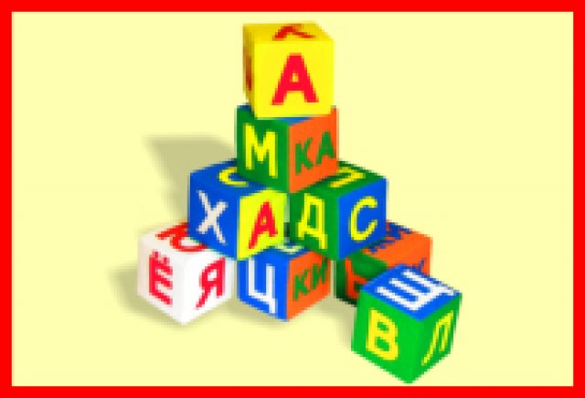
1.ЗНАЕТ ВСЕ ГЛАСНЫЕ БУКВЫ
Посмотри на кубики и назови букву: А, О, У, Ы, Э
Я, Ё, Ю, И, Е

2.Знает согласные буквы
Назови звуки которые обозначают эти буквы
Б | В | Г
К | Л | М
Т | Ф | Х

.Какие звуки обозначают эти буквы.


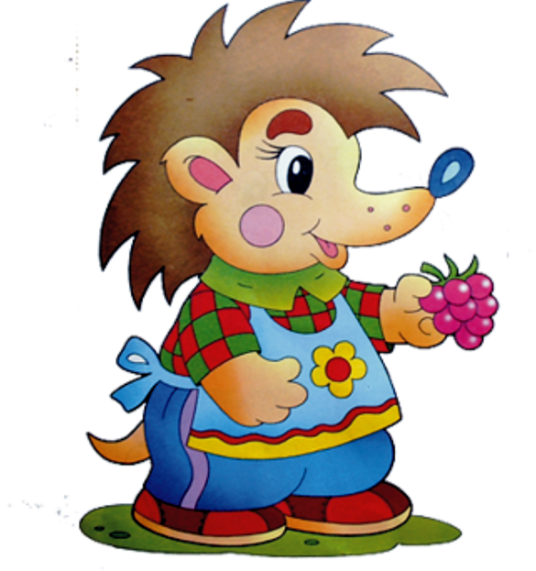

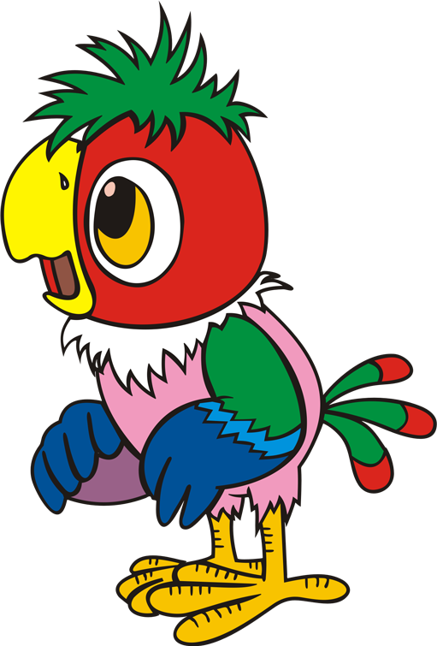
3.Прочитай слоги, которые принесли эти сказочные герои
на
не


вуа

мо

бы


пи

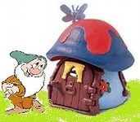
4.Пройди по дорожке к домику гномика…

ЫЛ
АР
УК

ОН
ИС

5.Соедини стрелочкой слово и картинку

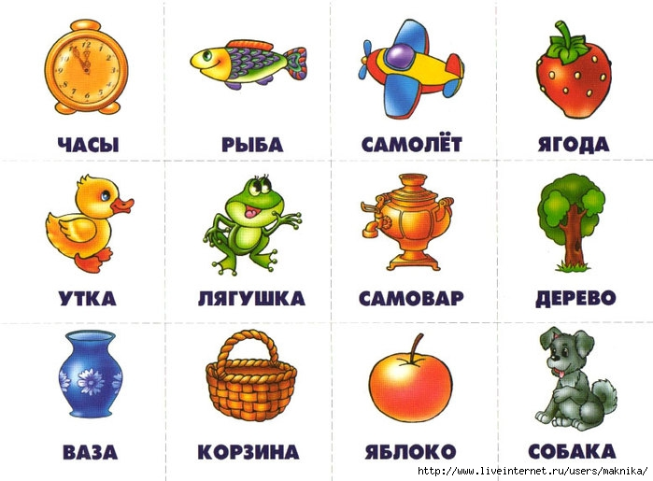

РЫ-БА СА-МО-ЛЁТ УТ-КА ЧА-СЫ Я-ГО-ДА

6.Прочитай.

СОБАЧКА, ЛИСИЧКА, МЫШОНОК, ПТИЦЫ, КРУПА

7. Прочитай

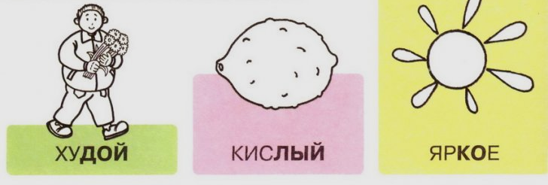

(конец года)
1. ЧИТАЕТ СЛОГИ

-из двух гласных

Посмотри на картинки , прочитай слова и определи что к кому относится.
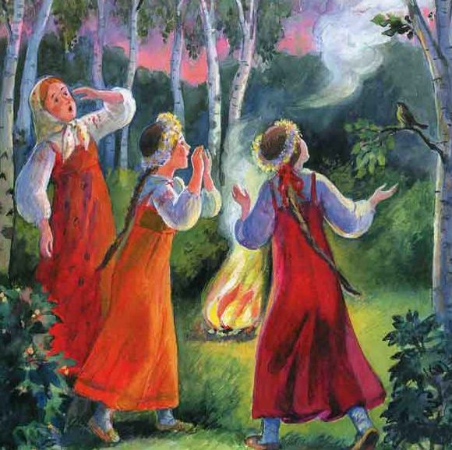



Уа! Иа! Ау!

Прочитай слоги, которые принесли эти сказочные герои
на
не

вуа

мо

пи
бы

Пройди по дорожке к домику гномика…

ЫЛ
АР
УК

ОН
ИС

Прочитай слова и найди соответствующую картинку.

УТКА ВОЛК СЛОН

СОСТАВЬ СЛОВА ИЗ БУКВ

Набор букв из разрезной азбуки

ОБРАЗОВАНИЕ НОВЫХ СЛОВ
Ф | о | м | а
Р
р |  | з
к
 |  | р

Прочитай предложение.

У мамы розы. У розы шипы.

№  п/п | Фамилия, имя воспитанника | Группа | Знает все гласные буквы  1. |  | Знает согласные буквы  2. |  | Читает прямой слог  3. |  | Читает обратный слог  4. |  | Читает по слогам с ошибками  5. |  | Читает по слогам  без ошибок  6. |  | Читает целыми словами  7. |  |  | ПРИМЕЧАНИЕ  Итоговый результат
Мониторинг стартовых результатов (начало года)

ИТОГО по списку
Высокий уровень
Средний уровень
Низкий уровень

Мониторинг итоговых умений (конец года)

№  п/п | Ф.И. воспитанника |  | группа | читает слоги |  |  | Составляет из букв слова | Образует и читает новые слова путем добавления слогов и букв | читает простое предложение | читает доступные по содержанию тексты | понимает прочитанное, | пересказывает прочитанное; | Печатает слова |  |  | Итоговый уровень
№  п/п |  |  | группа | 2 гласные | обратный | со стечением согласных
 |  |  |  |  |  |  |  |  |  |  |  |  | на слух | по образу | к картинке | Итоговый уровень
ИТОГО по списку
Высокий уровень
Средний уровень
Низкий уровень

